Fruit Logistica: 5. – 7. Februar 2020

Belgien zieht in die Halle 27 der Fruit Logistica ein
29 belgische Lieferanten von Kartoffeln, Obst, Gemüse und Obstbäumen präsentieren sich gemeinsam mit den belgischen Verbänden und Auktionen auf der Fruit Logistica in Berlin im Gemeinschaftsstand von Flanderns Agrar-Marketing-Büro VLAM erstmals am neuen Messestandort in der nagelneuen
Halle 27. Passend zum Umzug hat sich VLAM ein neues Messe-Outfit zugelegt. Umrahmt von der breit gefächerten Produktrange bietet der neue Stand Besuchern und Ausstellern ein angenehmes Ambiente für fruchtbare Gespräche. Place to be: Halle 27, Stand A07 - A12.
Frischobst und -gemüse
Die Obst- und Gemüsebranche wird durch 18 Unternehmen repräsentiert: Bel'Export, Boussier, BP Fruitcraft, Calsa, DBS/DBS Agro, Demargro, De Plecker - Lauwers, Devos Group, Dries Sebrechts Fruit (DSF), Frans Michiels Belgium (FMB), Gemex, Nicolaï Fruit, Pacbelimex, REO Auction, Rotom/Orca, Vanco Belgium, Vergro und Wouters Fruithandel. Das breit gefächerte Portfolio wird in einer zentralen Produktausstellung in den Fokus gerückt. Dabei werden sowohl bewährte Klassiker als auch Neuheiten gezeigt.
Auf der Berliner Bühne wird in diesem Jahr ein besonderes Jubiläum gefeiert: Vor 25 Jahren wurde das Flandria-Prüfsiegel aus der Taufe gehoben. Das ursprünglich für die Chicorée- und Tomatenbranche initiierte Label ist inzwischen zu einem Qualitätssystem für das gesamte belgische Gemüsesortiment avanciert und hat sich als eine der herausragenden europäischen Marken fest etabliert. Dank der intensiven Zusammenarbeit der verschiedenen Auktionen innerhalb des LAVA-Verbundes ist das Flandria-Label heute ein Synonym für nachhaltig erzeugte Produkte höchster Qualität. Neben der Verfügbarkeit in großen Mengen ist einheitliche Qualität garantiert.
Die LAVA-Auktionen setzen auf ausgeklügelte Digitalisierung. Auf der Fruit Logistica wird das Gemeinschaftsprojekt ‘Digital Experience Platform’ von BelOrta, REO Veiling und Coöperatie Hoogstraten erstmals der breiten Öffentlichkeit vorgestellt.
Kartoffeln
Die belgische Kartoffelbranche geht in Berlin mit sechs Unternehmen an den Start: Bart's Potato Company, Binst Breeding & Selection, De Aardappelhoeve, Pomuni, RTL Patat und Warnez.
Obstbäume
Auf dem VLAM-Stand präsentieren sich in diesem Jahr fünf Obstbaumproduzenten dem globalen Publikum: ABCz Group, Benelux Fruitservice, Carolus Trees, Depa Fruit und Zouk.
Neuer Messestand
Alles neu macht ausnahmsweise mal der Februar: Passend zur neuen Messehalle 27 hat sich VLAM ein nagelneues Messegewand zugelegt. Die Besucher werden nunmehr in einem gemütlichen Stand aus warmem Holz in Kombination mit einer schlanken, schwarzen Metallstruktur empfangen. Für besonderes Flair sorgen ausdrucksstarke Produktfotos im Wechsel mit stilvollen Akzenten der flämischen Region Belgiens.
Eine weitere Neuerung ist, dass der VLAM-Stand nunmehr alle Unternehmen der Obst-, Gemüse-, Kartoffel- und Obstbaumbranche unter einem Dach vereint.
Trotz aller Neuerungen sind sich die Belgier in einer Sache treu geblieben: Das beliebte frisch gezapfte belgische Bier wird selbstverständlich weiterhin serviert!
Ein Besuch im VLAM-Pavillon in Halle 27 lohnt sich also ganz bestimmt!

www.freshfrombelgium.com – www.belgianpotatoes.com – www.belgianfruitsandvegetables.com – www.belgianplants.com

Daten und Fakten|Belgien
FRISCHOBST
- In der Saison 2018/2019 hat das Königreich 231.304 Tonnen Äpfel und 368.827 Tonnen Birnen erzeugt. Damit klettern die Zahlen – nach der Ausnahmesaison 2017/2018, als der strenge Frühlingsfrost den belgischen Obstanbau hart getroffen hat - das zweite Mal infolge in die Höhe.
- Die Erzeugung von Erdbeeren belief sich 2017 auf 47.500 Tonnen.
- Der belgische Apfelexport hat 2018 an Dynamik verloren. Kein Wunder, denn die internationalen Apfellager waren nach der Rekordernte prall gefüllt, daher strömte sehr viel Ware auf den Markt. 2019 haben die belgischen Apfelexporte aber wieder an Fahrt gewonnen. Das Exportvolumen lag in den ersten zehn Monaten des vergangenen Jahres bereits 28 Prozent über dem Gesamtexport des Vorjahres.
Die Nachbarländer bleiben die wichtigsten Exportziele für belgische Äpfel. Auf Deutschland entfiel im Zeitraum November 2018 - Oktober 2019 ein Anteil von 35 Prozent. Auf den weiteren Plätzen folgen die Niederlande (32 Prozent) und Frankreich (17 Prozent).

Quelle: Eurostat & VLAM
Quelle: Eurostat & VLAM

- Aus globaler Sicht war der Export von Birnen 2018 leicht rückläufig. Von Januar bis Oktober 2019 deutet sich aber eine Erholung des Außenhandels an.
Der belgische Birnenexport ist von einer breiten Streuung gekennzeichnet. In einigen Empfangsländern ist die Nachfrage nach belgischen Birnen sprunghaft in die Höhe geklettert, etwa im Vereinigten Königreich, das von November 2018 bis Oktober 2019 mit einem Volumenanteil von 14 Prozent mittlerweile mit Frankreich gleichzieht. Auf die Niederlande entfallen 13 Prozent der Volumen.
Die osteuropäischen Länder und insbesondere Estland haben ihre Importmengen aus Belgien 2018 und 2019 nochmals deutlich aufgestockt. 2018 wurde gegenüber dem Vorjahr ein Anstieg von 36 Prozent in Estland verbucht. 2019 setzt sich der Aufwärtstrend weiter fort: von Januar bis Oktober 2019 wurde bereits ein Ausfuhrplus von 37 Prozent registriert.
Die Kampagne für Conference-Birnen in Deutschland zeigt Wirkung: Wurden 2018 noch sechs Prozent der belgischen Birnen-Mengen in Deutschland platziert, so waren es 2019 (bis einschließlich Oktober) bereits neun Prozent.
Norwegen, China und die Schweiz sind die wichtigsten Destinationen außerhalb der EU-28.

Beim Birnenexport setzt Belgien auf starke Exportstreuung
Quelle: Eurostat & VLAM

- Der belgische Export von Erdbeeren war 2018 leicht rückläufig. Die Niederlande sind der Hauptabsatzmarkt für belgische Erdbeeren (29 Prozent), gefolgt von Frankreich (17 Prozent) und dem Vereinigten Königreich (15 Prozent). Deutschland belegt den vierten Platz auf der belgischen Kundenliste. Die skandinavischen Märkte Schweden und Finnland vervollständigen die Liste der wichtigsten Märkte Belgiens
FRISCHGEMÜSE
- 2018 produzierten die belgischen Gemüsegärtner insgesamt 1.619.522 Tonnen Gemüse für den Frischmarkt.
Tomaten (258.680 Tonnen) sind die absolute Nummer eins. Lauch (95.200 Tonnen), Möhren (77.500 Tonnen), Chicorée (34.850 Tonnen), Kopfsalat (34.750 Tonnen), Paprika (26.040 Tonnen) und Gurken (24.490 Tonnen) folgen auf den weiteren Plätzen.
- Der belgische Export von Frischgemüse konnte 2017 ein deutliches Wachstumsplus von zwölf Prozent generieren. Dieser Aufwärtstrend setzte sich 2018 nicht fort. Von Januar bis Oktober 2019 wird, im Vergleich zum Vorjahreszeitraum, aber bereits ein Plus von 19 Prozent verbucht.
Die Nachbarländer sind die mit Abstand wichtigsten Destinationen für Frischgemüse: Der französische Markt steht seit Jahren an erster Stelle. Von November 2018 bis Oktober 2019 liegt der Exportanteil Frankreichs bei 36 Prozent; die Niederlande und Deutschland folgen mit 25 bzw. 15 Prozent.
Der Drittlandsexport spielt mit drei Prozent eine eher untergeordnete Rolle. Neben einigen afrikanischen Märkten belegen die Vereinigten Staaten sowie Kanada die obersten Plätze auf dieser Kundenliste.

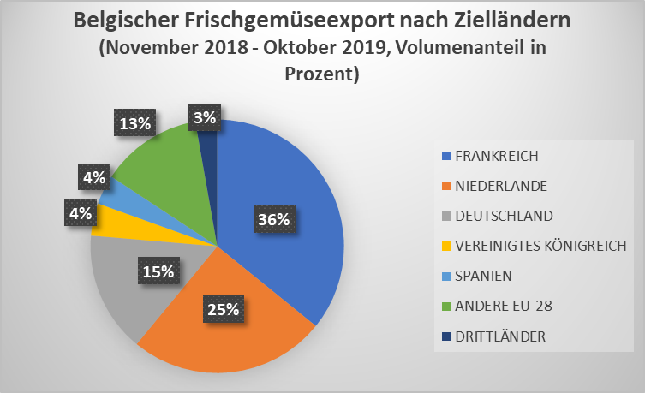
Quelle: Eurostat & VLAM

Kartoffeln & Kartoffelzubereitungen
- 2018 produzierten die belgischen Kartoffelerzeuger mehr als drei Millionen Tonnen Kartoffeln.
- Der belgische Export von Frischkartoffeln schwankt von Jahr zu Jahr und lag in den letzten fünf Jahren im Schnitt bei etwa 900.000 Tonnen. Die Niederlande sind (von November 2018 – Oktober 2019) mit einem Anteil von 68 Prozent der mit Abstand wichtigste Absatzmarkt. Frankreich (21 Prozent) und Deutschland (5 Prozent) folgen mit weitaus geringeren Mengen.
- Belgische Kartoffelzubereitungen sind weltweit sehr gefragt und behaupten weiterhin ihre herausragende Stellung. 2014 wurde erstmals die zwei-Millionen-Tonnen-Marke geknackt. Seitdem geht es stetig bergauf. 2018 verbuchten die belgischen Unternehmen erneut eine Steigerung von 13 Prozent gegenüber 2017 und in den ersten zehn Monaten des Jahres 2019 konnten sie mit 2,5 Millionen Tonnen erneut Rekordgeschichte schreiben.
Die benachbarten EU-Länder sind die wichtigsten Kunden, wobei Frankreich (18 Prozent), das Vereinigte Königreich (14 Prozent) und die Niederlande (13 Prozent) Spitzenreiter sind. Belgische Kartoffelzubereitungen erfreuen sich auch außerhalb der EU zunehmender Beliebtheit. 2018 machte der Drittlandexport 29 Prozent der Gesamtausfuhren aus, was einer Steigerung von fünf Prozent gegenüber dem Vorjahr entspricht.

Quelle: Eurostat & VLAM

obstbäume
- Der Produktionswert der Obstbäume betrug 2017 rund 24 Millionen Euro.
- Wichtigster Kunde (im Zeitraum November 2018 – Oktober 2019) für belgische Obstbäume ist Frankreich mit einem Exportwertanteil von 46 Prozent. Deutschland folgt mit elf Prozent. Drittplatzierter im Bunde ist Italien mit sieben Prozent, das seine Importmenge 2018 deutlich in die Höhe schraubt. Das Vereinigte Königreich und die Niederlande vervollständigen die Liste der Top 5.
- Auch in Ländern außerhalb der EU-28 genießen die belgischen Obstbäume einen guten Ruf. Algerien, Schweden und Norwegen beispielsweise kristallisieren sich als Wachstumsmärkte für belgische Ware heraus. Auch Russland zählt zu den interessanten Destinationen: in den ersten zehn Monaten des Jahres 2019 hat sich der Importwert für belgische Obstbäume dort nahezu verdoppelt.

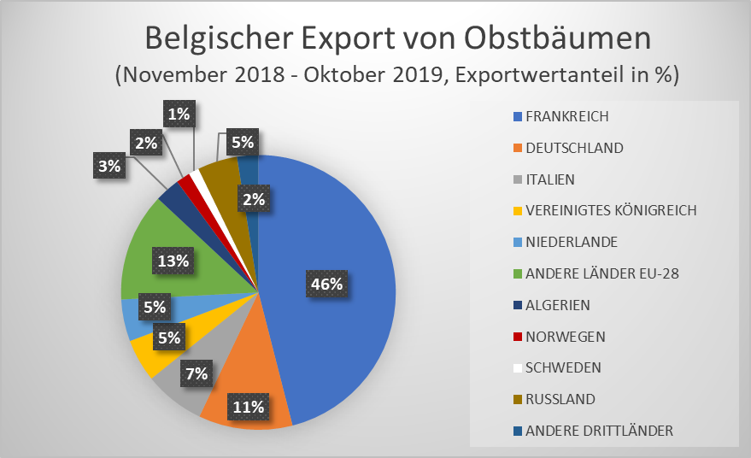
Quelle: Eurostat & VLAM

Branchennews

LAVA stellt sich für die Zukunft auf

Auktionsverbund peilt einzigartige übergreifende Zusammenarbeit in puncto Daten und Digitalisierung an

Die Digitalisierung hat einen zunehmend größeren Impakt auf unser Leben. Längst ist sie auch in Landwirtschaft und Gartenbau angekommen und betrifft u. a. sowohl die Erzeugung als auch den Handel von Obst und Gemüse. LAVA, die Dachorganisation der belgischen Obst- und Gemüseversteigerungen, treibt die Digitalisierung nunmehr mit Volldampf voran. In Zusammenarbeit mit BelOrta, REO Veiling und Coöperatie Hoogstraten wird ein hochwertiges und zukunftsorientiertes IT-Projekt aufgebaut: die sogenannte ‘Digital Experience Platform’.
Effizienz für den Produzenten
Als ersten Schritt in dieser Digitalisierung gilt es sicherzustellen, dass jeder Erzeuger über ein praktisches Tool verfügt, das ihn bei seinen täglichen Aufgaben unterstützt. Es handelt sich dabei gewissermaßen um einen "digitalen Assistenten" auf dem Feld, der bewährte und neue Dienstleistungen kombiniert. All diese intelligenten Lösungen sind konkrete Ansätze im Dienste der Erzeuger und der Erzeugerorganisationen.
Gewinn für den Kunden
Die Verarbeitung vollständiger und qualitativer Informationen bildet die Grundlage für das Streben nach einer noch besseren Qualität und einer noch optimaleren Vermarktung der belgischen Frischprodukte. Dank der vielseitigen digitalen Struktur entsteht eine Community von 2.600 Erzeugern, die in den Erzeugerorganisationen der LAVA zusammengeschlossen sind. So sind diese bestens aufgestellt, um gemeinsam eine noch bessere Antwort auf die Marktanforderungen zu bieten und der Zukunft zuversichtlich zu begegnen.

